Universidad de Ciencias Médicas
Santiago de Cuba
Facultad de Medicina No. 1

Asignatura: Sistema Nervioso, Endocrino y Reproductor
Año: Primero Semestre: Segundo Curso: 2019-2020
Tema 4: División funcional del Sistema Nervioso
Forma de Organización de la Enseñanza: Clase Taller
Duración: 90 minutos
Título: Sistemas sensoriales especiales: Sistema visual
Sumario:
1. Capacidades funcionales del sistema visual. El pararreceptor visual
2. Bases fisiológicas de las sensaciones visuales. Vía visual.
3. Alteraciones de las capacidades visuales.

Bibliografía:
Básica:
Morfofisiología. Tomo II. Capítulo15 pág.83 – 110
Complementaria Tratado de Fisiología Médica. A Guyton 9na ed, cap 49-51 pág. 677-718

Objetivo:
Analizar las características morfofuncionales esenciales del sistema visual en el humano normal que justifican sus capacidades funcionales, resaltando la importancia biomédica de los mismos y su relación con los valores de humanismo y responsabilidad.

INTRODUCCIÓN
Saludo
Pase de lista
Labor educativa
Rememoración de la actividad anterior
Preguntas de control
Presentación de la actividad
Leer el sumario.
Motivación
Enunciar el objetivo
DESARROLLO
La brigada se dividirá en cuatro equipos a los cuales se les asignará tareas que deberán desarrollar para luego intercambiar con el resto de los compañeros.

Tarea 1

Complete el siguiente cuadro:
Sistemas sensoriales especiales | Receptor | Localización del receptor | Clasificación del receptor | Estímulo adecuado | Modalidad sensorial
Oído
Gusto
Olfato

Visión

- Realice una comparación entre las capacidades funcionales del sistema auditivo y visual.
- Explique las funciones de los pararreceptores visuales

Tarea 2
Al incidir el rayo luminoso en la retina ocurre la estimulación de los receptores. Refiérase a la Retina central y periférica.
- Realice una comparación entre los conos y bastones.
- Fondo de ojo y su importancia. ¿Cuál es la zona de máxima agudeza visual? Explique a qué se debe la existencia de la mancha ciega en la retina.
- ¿Por qué en los estados de avitaminosis A se compromete más la visión nocturna?
Bibliografía:
Morfofisiología Tomo II Cap 15 pág 102

Tarea 3

Para lograr una óptima agudeza visual deben darse cambios adaptativos. ¿En qué consisten estos cambios? Importancia biológica de los mismos.

- Auxiliándose del siguiente esquema estudie el reflejo pupilar a la luz que le permitirá analizar la importancia de la integridad de los componentes del arco reflejo y llegar a conclusiones que serán útiles en su práctica profesional.

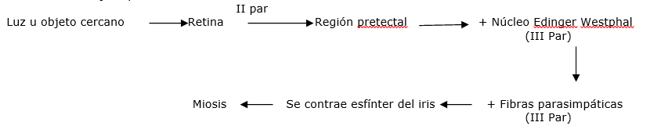
Bibliografía:
Morfofisiología Tomo II Cap 15 pág 108
- Auxiliándose del siguiente esquema estudie el reflejo de acomodación del cristalino que le permitirá analizar la importancia de la integridad de los componentes del arco reflejo y llegar a conclusiones que serán útiles en su práctica profesional.
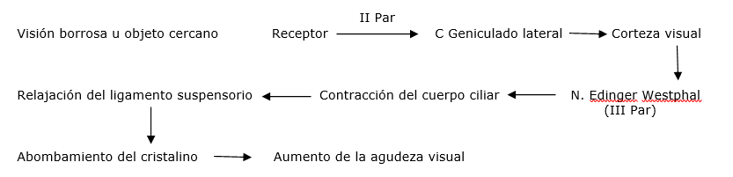

Bibliografía:
Morfofisiología Tomo II Cap 15 pág 108

Tarea 4
Realice un esquema en el que describa en orden lógico los acontecimientos que se producen desde que los fotones inciden en la córnea, se proyecta la luz en la retina y llega a la corteza visual.

- Refiera en el mismo orden en que aparecen las estructuras pararreceptoras las alteraciones que pudieran existir en el sistema visual. ¿Qué trastornos sobre la visión trae como consecuencia los defectos del control de la musculatura extrínseca ocular? ¿Cómo justificaría usted que el uso de lentes biconvexas puede corregir los defectos de refracción de individuos con globo ocular corto? ¿Cómo las cataratas pueden repercutir en la función visual?
Bibliografía:
- Morfofisiología Tomo II Cap 15 págs 97- 98
- Guyton tomo III cap 49 págs 683-685

- Alteraciones de la Vía visual

